

Kingdom of Saudi Arabia

تقرير اجازة مرضية

Sick Leave Report
Leave ID | {{leave_id}} |  | رمز الاجازة
Leave Duration | {{duration_en}} | {{duration_ar}} | مدة الاجازة
Admission Date | {{admission_en}} | {{admission_ar}} | تاريخ الدخول
Discharge Date | {{discharge_en}} | {{discharge_ar}} | تاريخ الخروج
Issue Date | {{issue_date}} |  | تاريخ اصدار التقرير
Name | {{name_en}} | {{name_ar}} | الاسم
National ID / Iqama | {{id_number}} |  | رقم الهوية / الاقامة
Nationality | {{nationality_en}} | {{nationality_ar}} | الجنسية
Employer | {{employer_en}} | {{employer_ar}} | جهة العمل
Practitioner Name | {{practitioner_en}} | {{practitioner_ar}} | اسم الممارس
Position | {{position_en}} | {{position_ar}} | المسمى الوظيفي

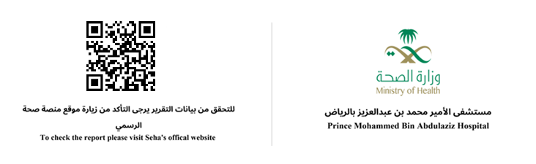
للتحقق من بيانات التقرير يرجى التاأكد من زيارة الموقع
https://seha-system-d9a40.web.app/#
{{ hospital_name }}


